Мамино сердце не знает покоя,
Мамино сердце, как факел горит,
Мамино сердце от горя укроет,
Будет ему тяжело - промолчит
Королевский День матери!
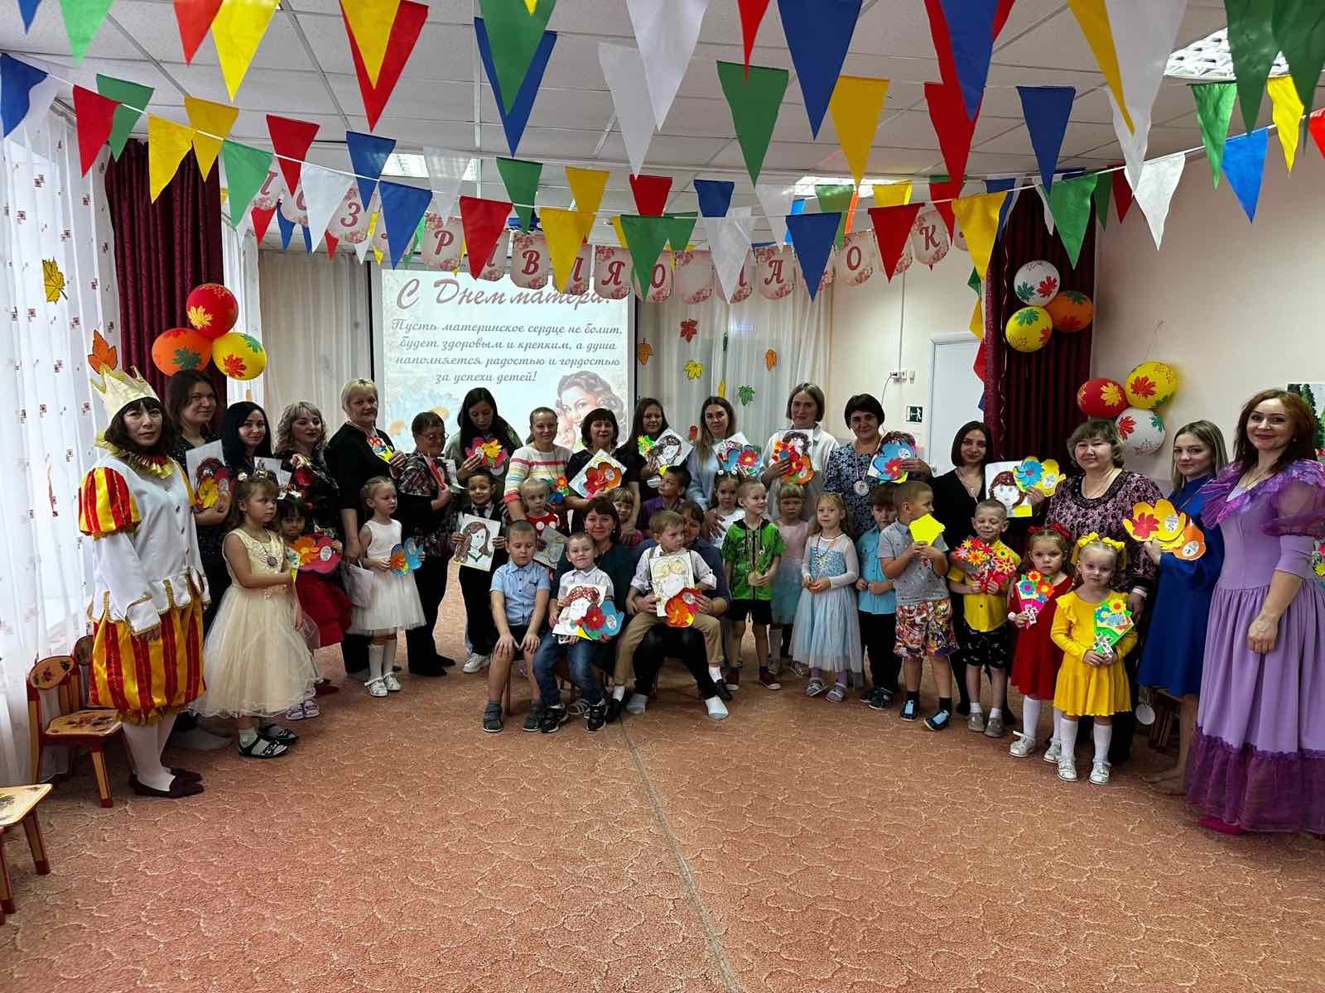
Среди многочисленных праздников в нашей стране День Матери занимает особое место, хотя появился совсем недавно – 1998 году. Он ежегодно отмечается в последнее воскресение ноября. В этот день звучать слова благодарности всем матерям.
Спросите любого малыша, кто самый любимый человек на свете и непременно услышите: «Моя мама!» Это, быть может один из самых правильных законов жизни: какими бы небыли мы сами, для своих детей мама неизменно становится идеалом – доброты, ума, красоты. Она дарит ребёнку всю себя: любовь, доброту, заботу, терпение. Мама – самый главный человек в жизни каждого из нас.
День Матери – это тёплый и сердечный праздник, посвящённый самому дорогому и близкому человеку.
В нашем детском саду «Сибирячок», корпус № 2 воспитанники тоже любят поздравлять своих мам, готовят для них концерты и подарки. Мамы принимали участие в празднике: пели, танцевали, играли вместе с детьми, принимали подарки и поздравления и чувствовали себя самыми красивыми, самыми талантливыми, самыми необыкновенными, самыми любимыми!
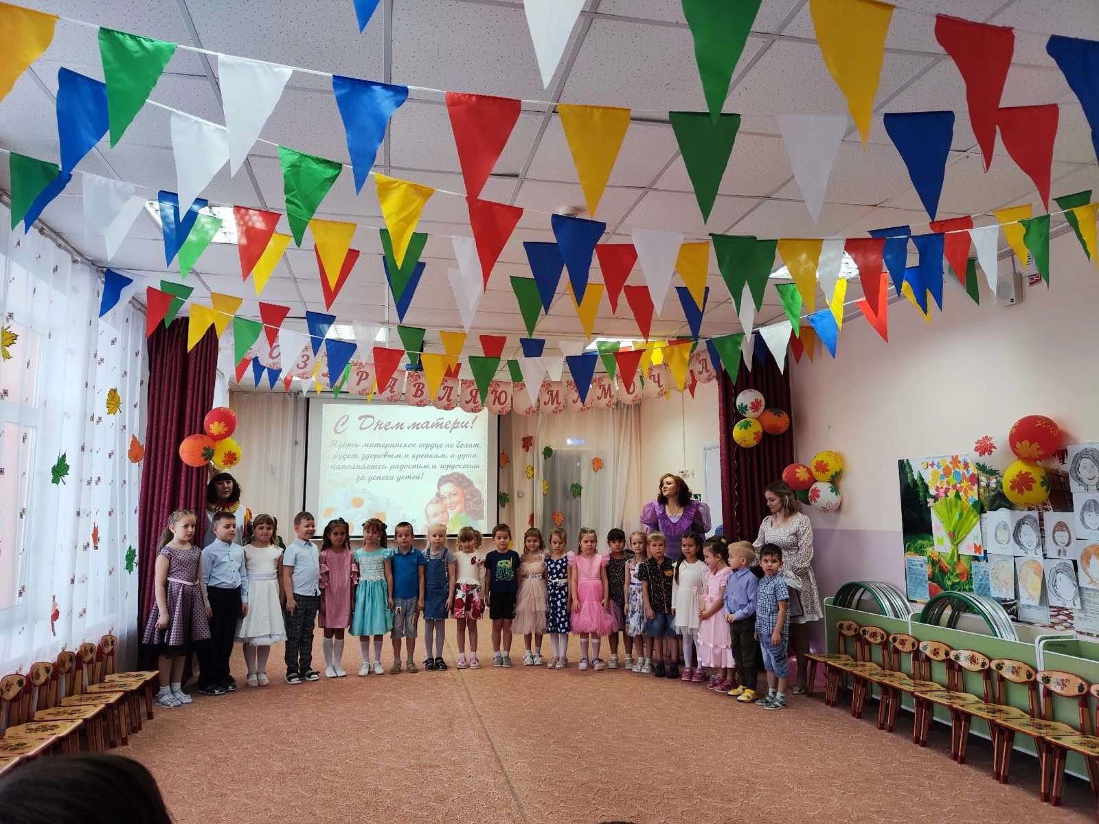
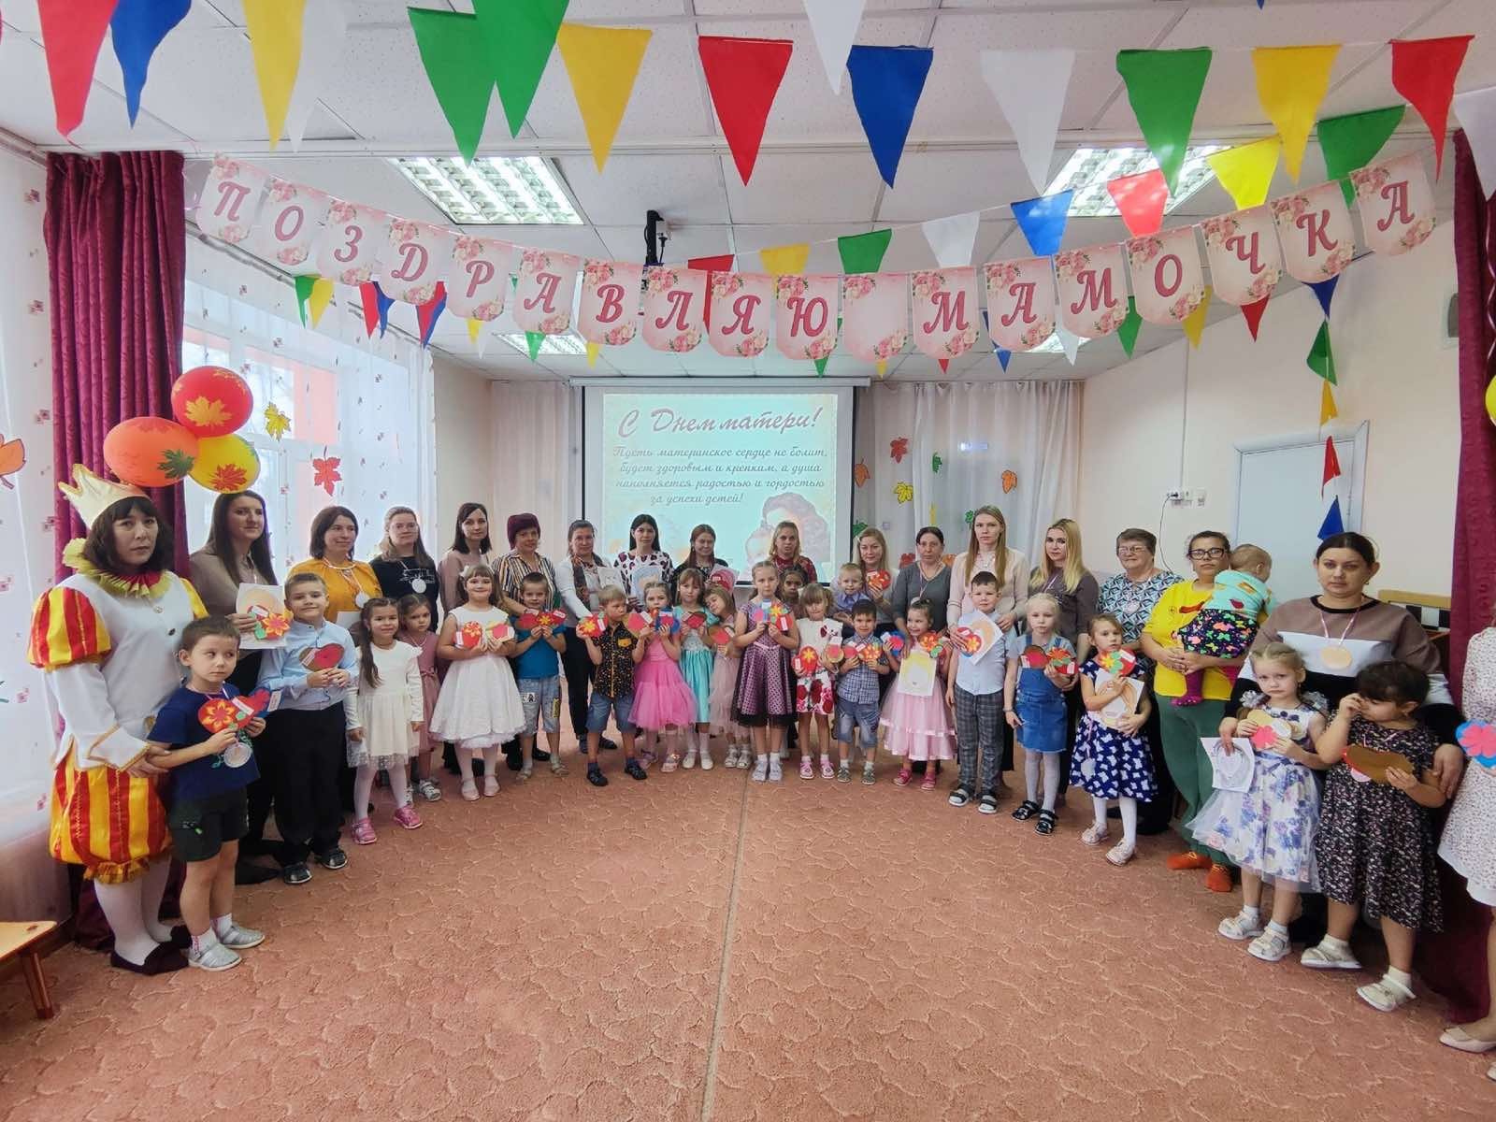
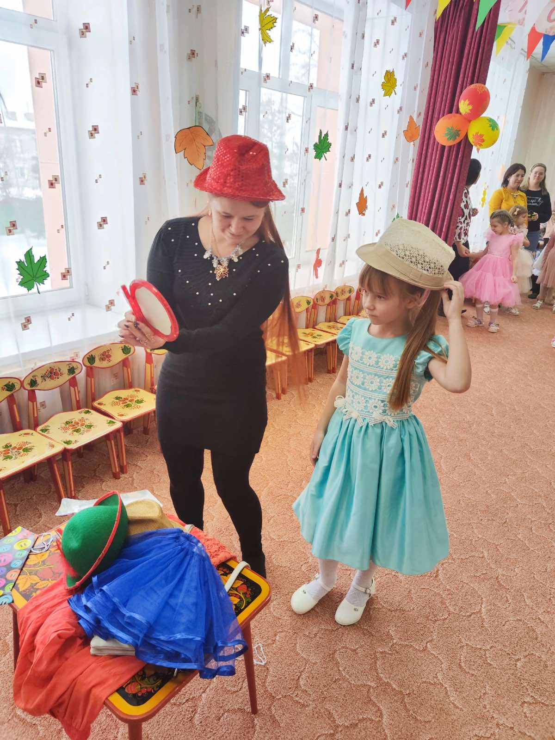
Инструктор по физической культуре: Тайщикова К.Д.

